1 Цель работы
1.1 Контроль технического состояния и диагностика водонагревателей

2 Порядок выполнения работы
2.1 Подготовить рабочее место
2.2 Произвести включение водонагревателя в сеть
2.3 Провести внешний осмотр водонагревателя с занесением результата в лист осмотра
2.4 Провести осмотр электрической составляющей водонагревателя с занесением результата в лист осмотра
2.5 Написать вывод (по ходу выполнения)
2.6 Ответить на контрольные вопросы

3 Описание лабораторной установки
Лабораторная работа проходит с использованием электрического оборудования в виде водонагревателя Polaris. К нему приложены его технические характеристики. Для проведения работы необходимо иметь мультиметр, отвёртку.
Технические характеристики водонагревателя Polaris
-Тип PLB03H mod.30
-Мощность 1500ВТ
-Напряжение 230В
-Частота 50Гц
-Объём 30л
-Давление 6 бар
4 Краткие теоретические сведения
Давайте рассмотрим основные элементы электрических водонагревателей как накопительного, так и проточного типа. Итак, если нам предстоит ремонт водонагревателя накопительного типа, нам необходимо знать его основные узлы. Для ремонта водонагревателя мы более подробно рассмотрим их назначение в бойлере:
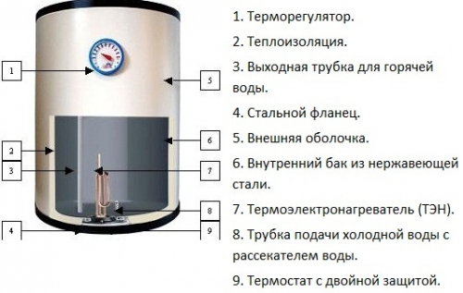

Рисунок 1 - Основные элементы водонагревателя

-терморегулятор или датчик, который указывает нам на температуру воды в баке, он служит больше для удобства пользования агрегатом, т.к. при помощи стрелки всегда легко определить каким количеством горячей воды мы обладаем. Может быть выполнен в виде шкалы со стрелкой, так и в виде цифрового индикатора. Разницы нет никакой, это на любителя. Если данная часть выйдет из строя, бойлер все равно будет функционировать, как и прежде. Разве что температуру воды мы не определим.
-теплоизоляция, ее предназначение видно уже по названию – сохраняет температуру нагретой воды. Выйти из строя она не может, посему заострять на ней внимание не будем.
-трубка для выхода горячей воды. С ней проблем не возникает, даже если не проводится техническое обслуживание водонагревателя, маловероятно, что она засорится. Ее верхний заборный край находится достаточно высоко.
-внешняя оболочка, бывает как пластик, так и металл. Корпус так же может совмещать в своей конструкции элементы обоих видов. Привести в негодность корпус можно только либо намеренно, либо уронив бойлер.
-внутренний бак из нержавеющей стали. Его толщина 1 – 2 мм, т.е. достаточно тонкий. Основная причина выхода из строя – электрокоррозия. Если бак качественный, техническое обслуживание с заменой магниевого анода регулярное, то, как правило, служит долго и нареканий не вызывает.
-ТЭН – нагревательный элемент, от его мощности будет зависеть скорость нагрева воды в баке. В виду ряда причин (постоянная работа, электрокоррозия) этот элемент быстрее всех выходит из строя и требует ремонта водонагревателей.
-магниевый анод, находится рядом с ТЭНом. Основная функция – защита бака и ТЭНа от коррозии. Требуется его периодическая замена, если она проводится регулярно, Ваш бойлер прослужит значительно дольше.
-трубка подачи холодной воды, здесь тоже все понятно, проблем не вызывает.
Термостат позволяет автоматизировать нагрев воды. Существуют три типа термостата, которые применяются в бытовых водонагревателях, это стержневой, капиллярный и электронный. Их принцип работы, несмотря на разную конструкцию, одинаков. Термодатчик реагирует на температуру воды и включает/выключает термореле, которое своими контактами замыкает или размыкает цепь питания ТЭНа. Температурный режим пользователь осуществляет вручную, при помощи рукоятки или кнопки. Обычно применяют два термостата, один регулирует нагрев воды, второй контролирует исправность работы первого термостата. В более дорогих водонагревателях применяют три термостата, третий контролирует исправность ТЭНа. При неисправности данный элемент меняется полностью.
-изолирующие прокладки, на рисунке не обозначены, но, тем не менее, это очень важная часть конструкции. Осуществляют две функции: уплотнение и электрическая защита. Она расположена в месте соединения накопительного бака с фланцем, на котором расположены ТЭНы и анод. Для беспроблемной эксплуатации бойлера необходимо менять на новую при каждом техобслуживании или ремонте водонагревателя.
Кроме вышеперечисленного некоторые водонагреватели оборудуются электронными схемами контроля и управления. При выходе из строя бойлер работать не будет, но для ее ремонта уже нужны базовые знания электроники.
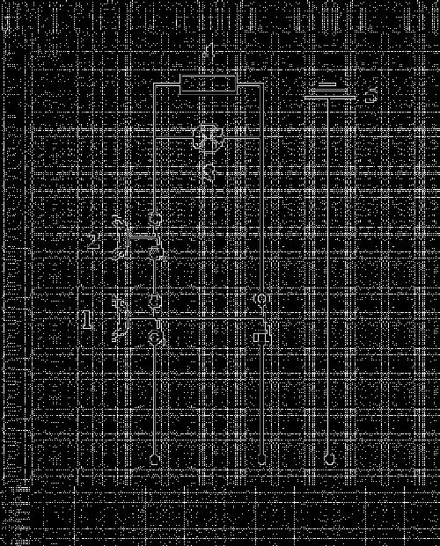
Рисунок 2 - Принципиальная схема включения «обычного» бойлера

Если проблема в электронной плате, ее можно обойти, и бойлер будет работать. Как видно из схемы, плата включается параллельно цепи питания ТЭНов. Её можно отключить и соединить цепь как в обычных водонагревателях.
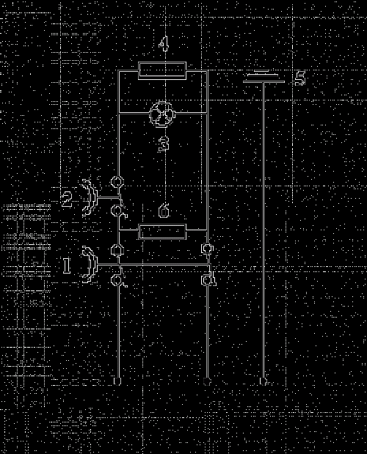
Рисунок 3 - Схема включения бойлера с электрической платой, обозначена цифрой 6.
Другие обозначения: 1 – контрольный термостат; 2 – регулировочный термостат; 3 – индикатор включения нагревательного элемента, лампочка, которая светится при включении нагрева воды; 4 – ТЭН; 5 – заземление.

Устройство проточных водонагревателей практически идентично вышеописанному. Основное отличие заключается в отсутствие накопительного бака и более мощных нагревательных элементов. Поэтому рассматривать узлы проточного водонагревателя и повторятся, не будем.

5 Методические указания
Работа с водонагревателем почти идентична с работой по чайникам. Мы также включаем его в сеть и в случае отсутствия напряжения ищем его в сети и если оно есть прозваниваем провода в шнуре питания. Если это не выявило неисправности, снимаем крышку закрывающую ТЭН и термореле. Проводим необходимые операции по выявлению неполадок, записывая всё в лист осмотра. Так же как и с чайниками в лист записывается ход внешнего осмотра (повреждения корпуса, протечки, загрязнённость).
Основные неисправности водонагревателя (Таблица 1)
Так же как и с чайниками по ходу работы следует осмотреть узлы указанные в столбце «Возможная причина».
Таблица 1
Вид неисправности | Возможная причина | Способ ремонта | Инструмент
Водонагреватель не включается | 1)Неисправен ТЭН  2)Неисправен термостат  3)Обрыв в шнуре питания | 1)Прозвонить ТЭН мультиметром. Заменить в случае неисправности.  2)Снять термостат и прозвонить его контакты. Заменить в случае неисправности  3)Прозвонить провода в шнуре питания. Заменить повреждённый участок или весь шнур. | 1)Отвёртка, мультиметр, ключ  2)Отвёртка, мультиметр  3)Мультиметр
Водонагреватель не выключается | Неисправно термореле | Опустить термореле в кипяток. В случае не срабатывания пластины заменить.
Течь | 1)Течь бака  2)Течь из подфланца | 1)Заменить водонагреватель.  2)Заменить фланец.
Лист осмотра (заполняется по ходу выполнения л/р).
Действие Результат

6 Контрольные вопросы
6.1 Как проверить работоспособность термореле?
6.2 Для чего нужны термостат и термореле?
6.3 Какие бывают виды водонагревателей? Их отличия.
6.4 Является ли поломка терморегулятора критичной?
6.5 Описать действия по нахождению любой из неполадок в Таблице 1.

